Министерство науки и высшего образования Российской Федерации

Федеральное государственное бюджетное образовательное учреждение

высшего образования

«ТОМСКИЙ УНИВЕРСИТЕТ СИСТЕМ УПРАВЛЕНИЯ И

РАДИОЭЛЕКТРОНИКИ» (ТУСУР)

Кафедра комплексной информационной безопасности электронно-вычислительных систем (КИБЭВС)

РЕАЛИЗАЦИЯ СЕНСОРНОГО УСТРОЙСТВА MBED OS

Отчет по лабораторной работе №6

по дисциплине «Системное программирование»

Студенты гр. 718-1

________ Прозорова Е. А.

________ Новокрещенных В. И.

«__»_____________2022

Принял

М. н. с. ИСИБ

________ Калинин Е. О.

«__»_____________2022

Томск 2022

1 Введение

Цель работы: ознакомление с механизмами взаимодействия с периферийными устройствами через интерфейсы передачи данных.

2 Ход работы

По заданию лабораторной работы была написана программа, осуществляющая процесс считывания показателей температуры, давления и влажности с датчика (рисунок 2.1).

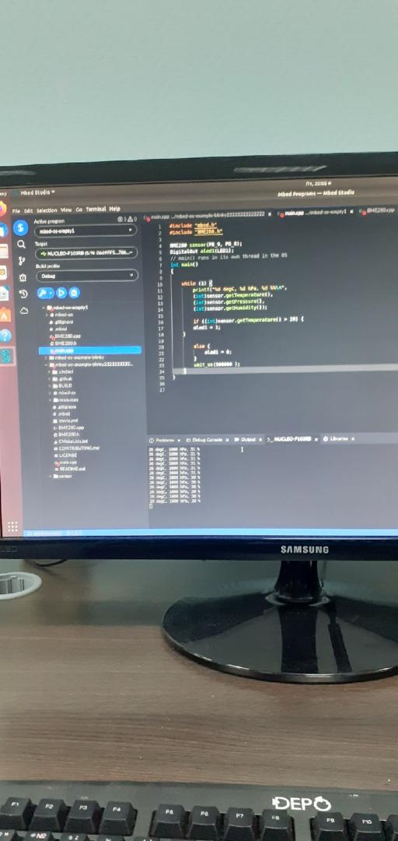

Рисунок 2.1 – Считывание показаний датчика

Также, была написана программа реализующая мигание диода в зависимости от изменения температуры, считываемой датчиком (рисунок 2.2).

Реакция датчика для первой программы представлена на рисунке 2.3, для второй на рисунке 2.4.

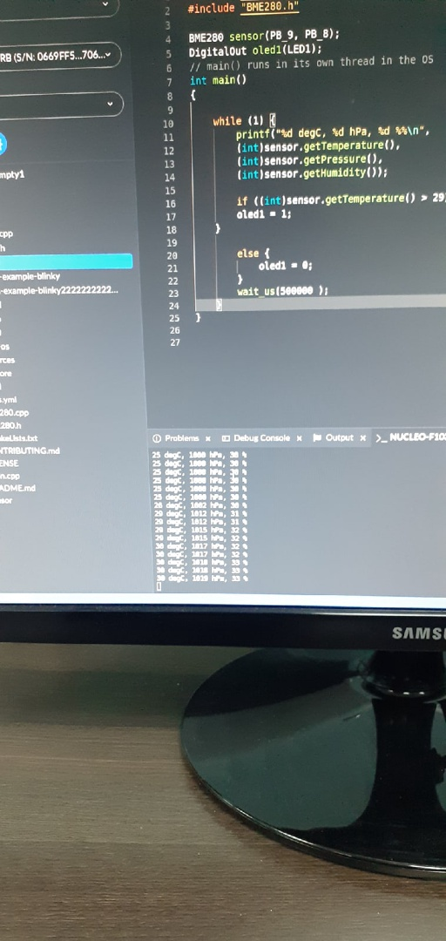

Рисунок 2.2 – Программа постоянного потока

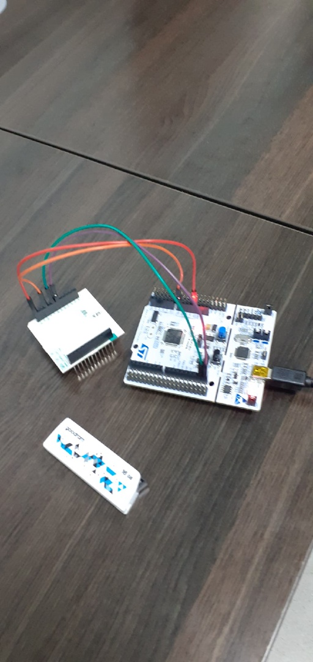

Рисунок 2.3 – Реакция датчика при выполнении первой программы

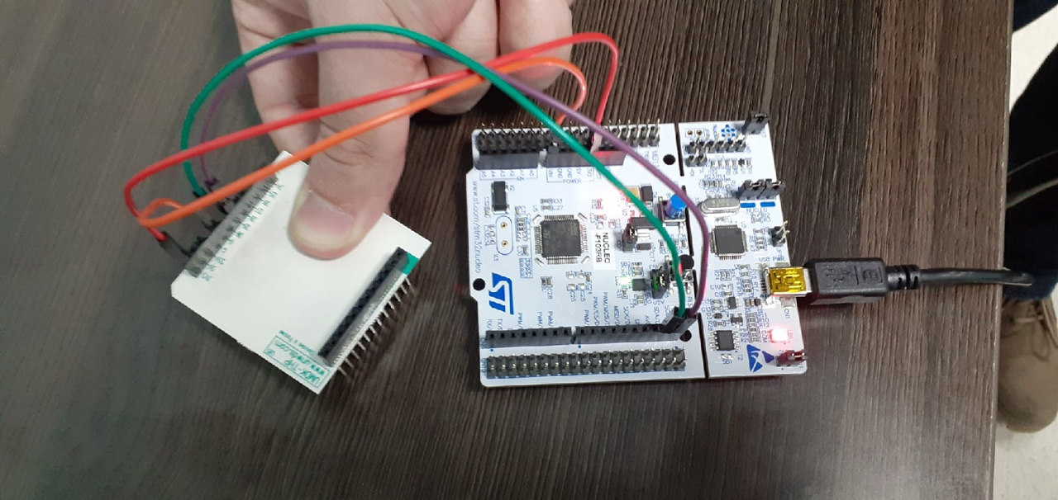

Рисунок 2.4 – Реакция датчика при выполнении второй программы

3 Заключение

В рамках выполнения лабораторной работы ознакомились с механизмами взаимодействия с периферийными устройствами через интерфейсы передачи данных. Была написана программа, реализующая мигание светодиода.

Приложение А

(Код программы)

#include "mbed.h"

#include "BME280.h"

BME280 sensor(PB_9, PB_8);

DigitalOut oled1(LED1);

// main() runs in its own thread in the OS

int main()

{

while (1) {

printf("%d degC, %d hPa, %d %%\n",

(int)sensor.getTemperature(),

(int)sensor.getPressure(),

(int)sensor.getHumidity());

if ((int)sensor.getTemperature() > 29) {

oled1 = 1;

}

else {

oled1 = 0;

}

wait_us(500000 );

}

}

Приложение Б

(Ссылка на репозиторий)

Ссылки на репозитории gitlab:

https://github.com/SlavaNovok/SystemProgram.git

https://github.com/LisaProzorova/SystemProgramm